3/7 класс.

**География.** Учебная неделя 6-11 апреля.

Представлен материал двух уроков, т.к. весенние каникулы были увеличены.

Задания по контурным картам, полученные до начала дистанционного обучения, в марте, прошу больше не присылать, после 8 апреля они проверяться не будут. Задания тех, кто прислал до этого времени, скопированы в папку 7 класса и учтены.

* **Урок «Страны Южной Америки»**

Изучите материал параграфов 37-39 и посмотрите ролик по ссылке

<https://www.youtube.com/watch?v=Tcj95CDTqfs>

Ролик короткий и очень информативный, нужно непременно его посмотреть.

Письменно выполните задание в тетради, заполнив предложенную таблицу:

|  |  |  |  |
| --- | --- | --- | --- |
| ***Страна*** | ***Географическое***  ***положение, рельеф,***  ***климат*** | ***Государственный язык (языки)*** | ***Хозяйство***  ***(что производится в стране)*** |
| **Бразилия** |  |  |  |
| **Аргентина** |  |  |  |
| **Перу** |  |  |  |
| **Венесуэла** |  |  |  |
| **Какая-либо страна на своё усмотрение (материал найдите самостоятельно)** |  |  |  |

Материал для таблицы прошу брать исключительно из учебника и карт атласа. Тем, кто не имеет с собой атласа, можно воспользоваться любыми картами Южной Америки.

Материал по пятой стране Южной Америки найдите в детской энциклопедии.

* **Урок «Антарктида»**

Изучите материал параграфа 40 и посмотрите ролик по ссылке

<https://www.youtube.com/watch?v=cSWjdK0ERY4>

Письменно ответьте на вопросы в тетради, пользуясь материалом учебника,

просмотренного ролика и карт атласа на страницах 50-51. Для тех, кто не имеет с собой атласа, предоставляю скан-копию карт.

1) Каковы особенности географического положения Антарктиды?

2) Кто и когда открыл Антарктиду?

3) Какое значение имело открытие Антарктиды для исследования этого материка?

4) Почему в Антарктиде самые низкие температуры на Земле (ниже, чем в Арктике)?

5) Пользуясь картой, перечислите моря, омывающие Антарктиду, начиная с морей, омывающих Антарктический полуостров.

6) Пользуясь картой подлёдного рельефа, перечислите крупные формы рельефа Антарктиды.

7) Пользуясь картой, перечислите действующие научные станции Антарктиды, указывая также государственную принадлежность этих станций.

8) Назовите маршруты и даты экспедиций, которые были осуществлены в Антарктиде.

9) Что такое антарктический оазис?

10) Перечислите птиц и млекопитающих, характерных для Антарктиды.

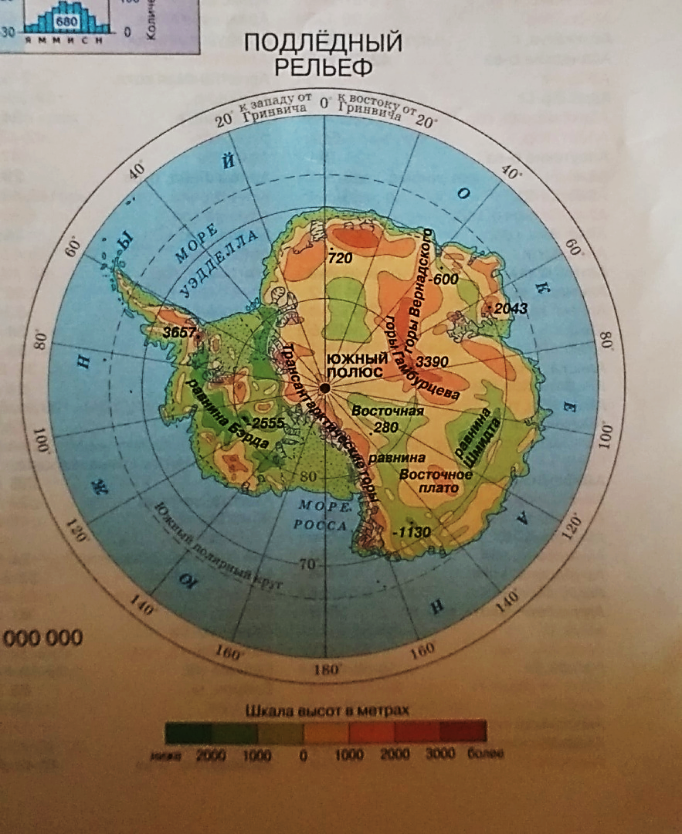

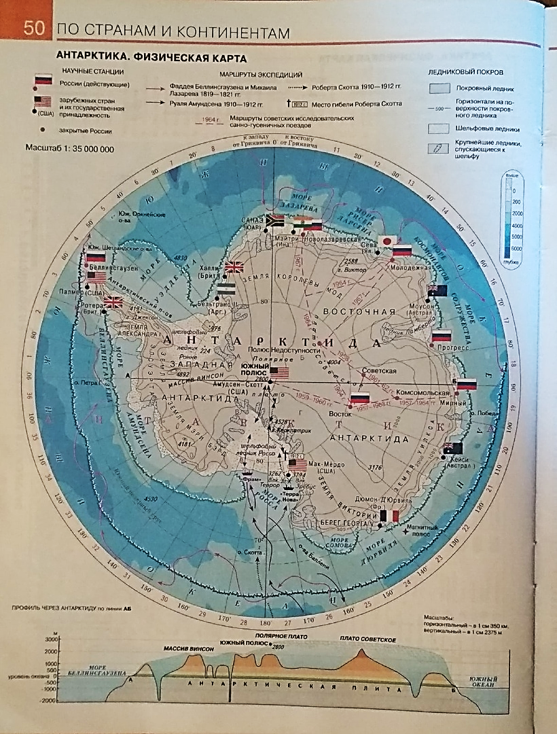

Прошу на каждой странице написать свою фамилию.

Скан-копию или фотографию страниц тетради

прислать до 14 апреля включительно

преподавателю географии

Цидулко Валерии Владимировне

на адрес электронной почты [valeriya-nsk@mail.ru](mailto:valeriya-nsk@mail.ru)